中國文化大學教育部延續性及教學創新試辦計畫
計畫成果紀錄表

子計畫 | A4-1-1 培養創新創意能力
具體作法 | 華岡創客中心-創新創意系列講座
主題 | 思維訓練-不要畫錯重點
內容  （活動內容簡述/執行成效） | 主辦單位：教資中心  活動日期：2019/10/31 1730-1930  活動地點：大慈館B1華岡創客中心  主 講 者：李其樺老師  參與人數： 28 人（教師 1 人、學生 26 人、行政人員 1 人、校外 人）  內 容：  中國文化大學教學資源中心2019年10月31日於大慈館B1華岡創客中心辦理創新創意系列講座「思維訓練-不要畫錯重點」，為同學們介紹如何掌握重點的訣竅以及如何養成避免犯錯誤的方法。  執行成效：  創新乃是對過去的不滿足，通過對既成品的改良同樣可以達到創新的目的，藉由經驗的練習可以啟發對於現狀不滿的獨特思考方法。
 | 活動照片電子檔名稱  (請用英數檔名) | 活動照片內容說明(每張20字內)
 | 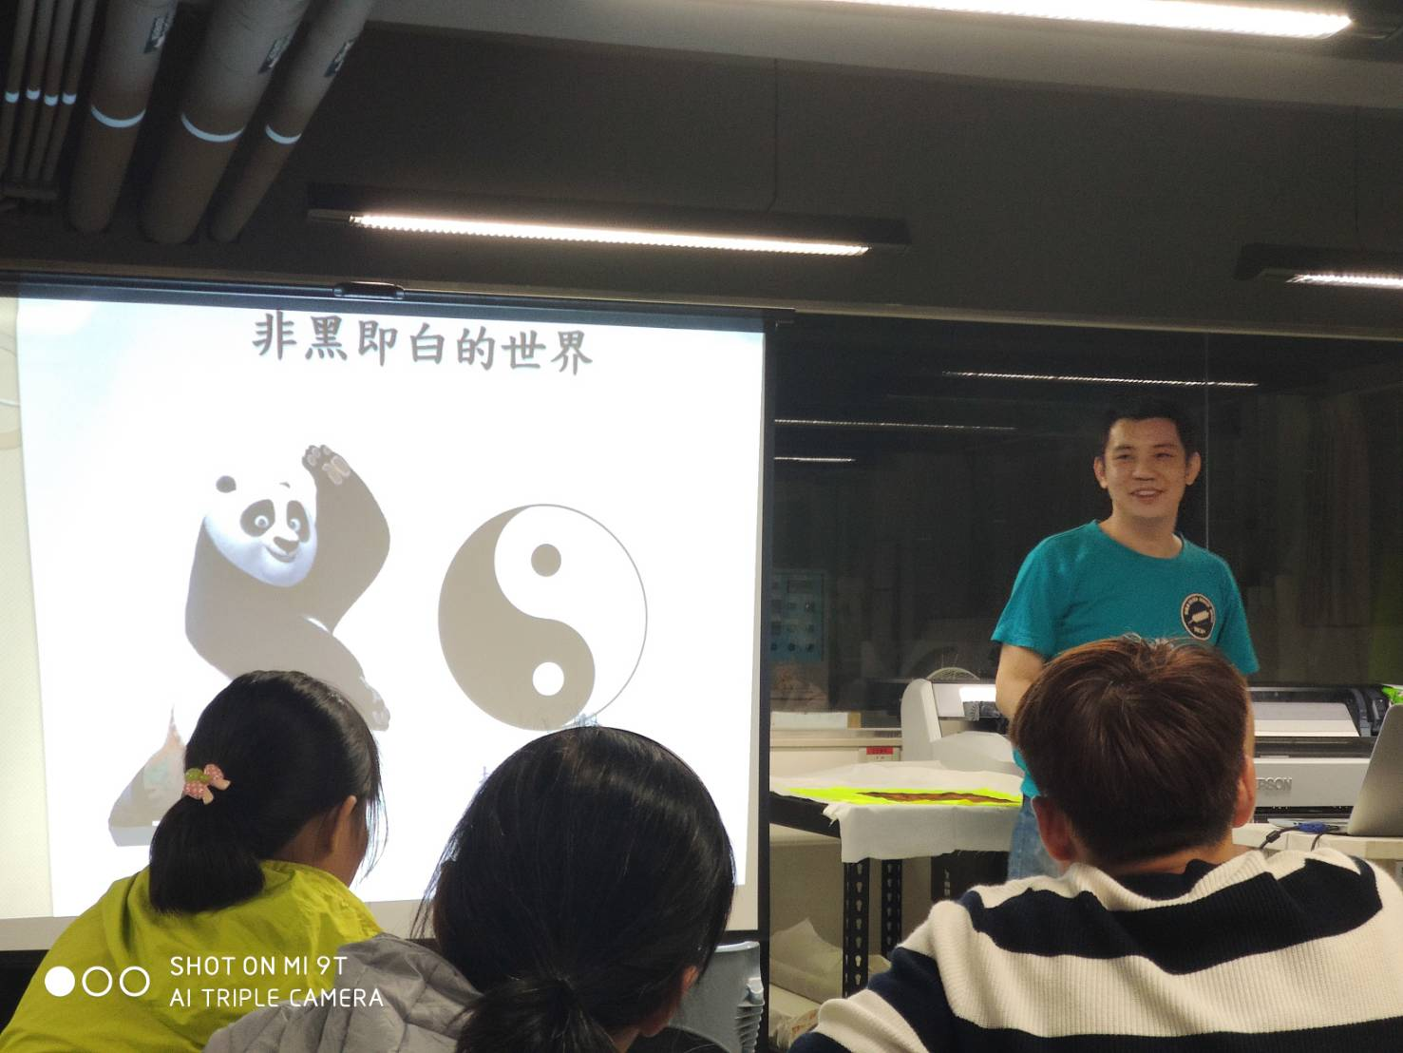 | 演說現場
 | 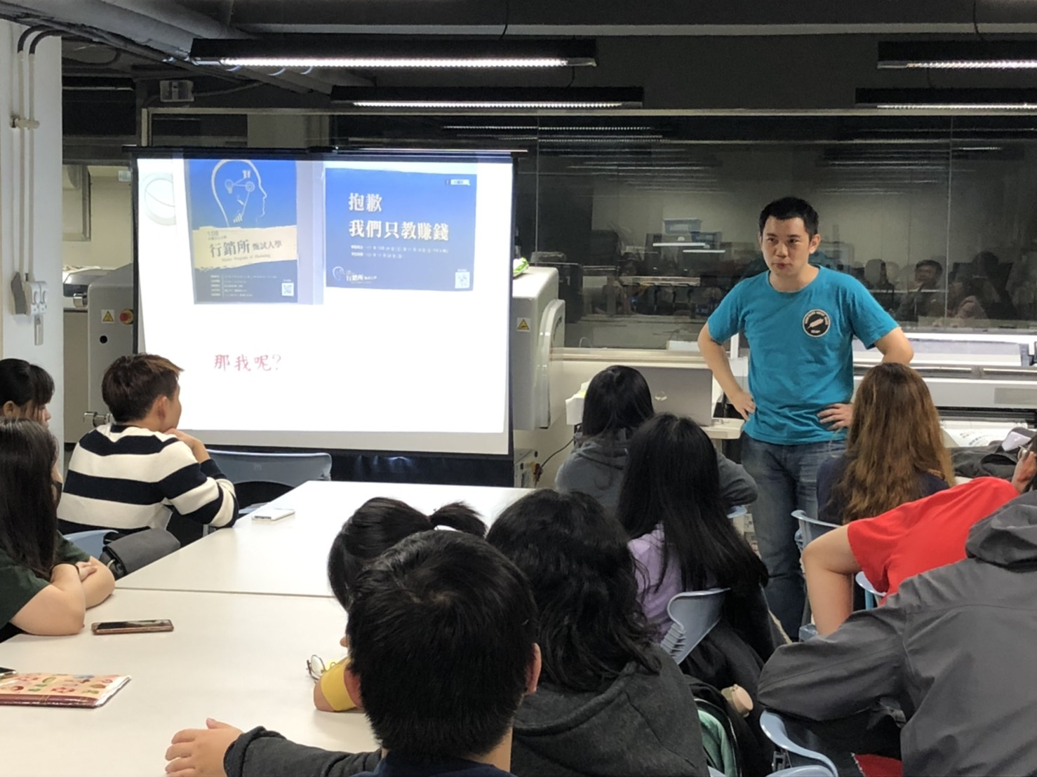 | 演說現場
 | 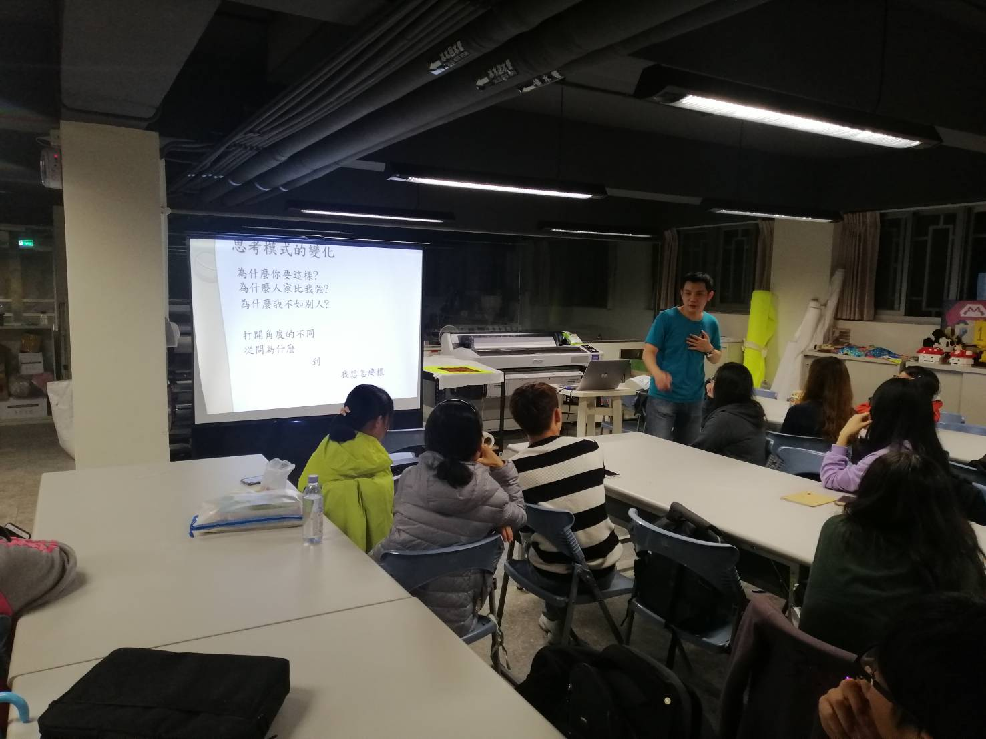 | 同學聽講

